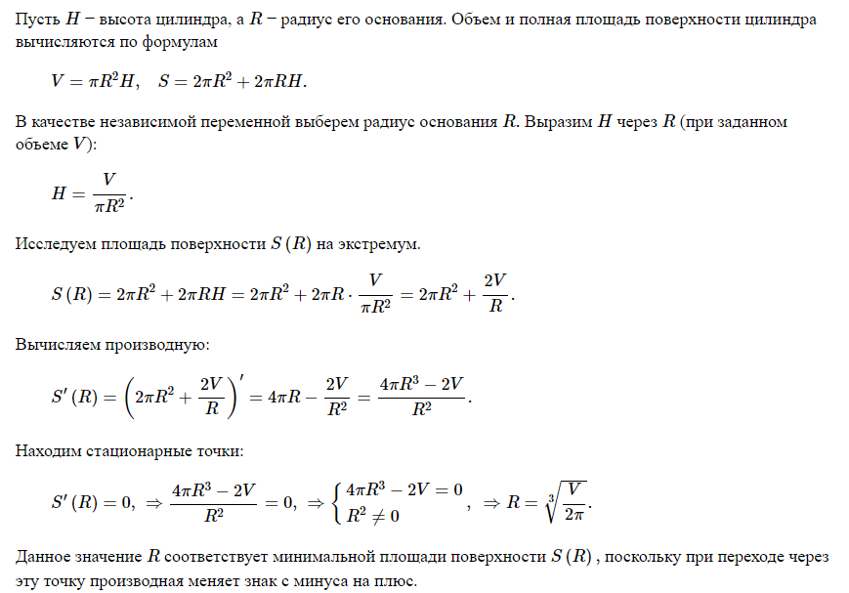
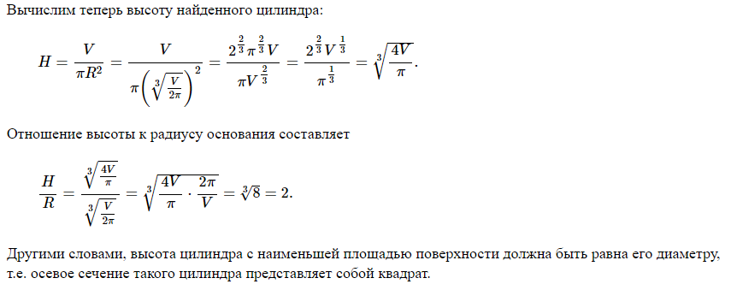

Найти цилиндр с наименьшей площадью поверхности.
Решение.
Оптимальная форма цилиндра при заданном объеме позволяет уменьшить расходы на материалы. Поэтому такая задача актуальна, например, при строительстве нефтехранилищ (рисунок 9).
Пусть H − высота цилиндра, а R − радиус его основания.
Объем и полная площадь поверхности цилиндра вычисляются по формулам
V = πR²H, S = 2πR² + 2πRH.
В качестве независимой переменной выберем радиус основания R.
Выразим H через R (при заданном объеме V):
H=V/πR².
Исследуем площадь поверхности S(R) на экстремум:
S(R) = 2πR² + 2πRH = 2πR² + 2πR⋅(V/πR²) = 2πR² + (2V/R).
Вычисляем производную:S′(R) = (2πR² + (2V/R))′ = 4πR − (2V/R² ) = (4πR³ − 2V)/R².
Находим стационарные точки: S′(R) = 0,⇒(4πR³ − 2V)/R²=0,⇒{4πR³−2V=0 R²≠0,⇒R=3√V/2π.
Данное значение R соответствует минимальной площади поверхности S(R), поскольку при переходе через эту точку производная меняет знак с минуса на плюс.
Вычислим теперь высоту найденного цилиндра: H=VπR2=Vπ(3√V2π)2=223π23VπV23=223V13π13=3√4V/π.
Отношение высоты к радиусу основания составляет
H/R=3√4Vπ3√V2π=3√4Vπ⋅2πV=3√8=2.Другими словами, высота цилиндра с наименьшей площадью поверхности должна быть равна его диаметру, т.е. осевое сечение такого цилиндра представляет собой квадрат.

